Laboratorio 16 : DBMS empresariales y consultas básicas en SQL

**Investigación:**

* **Oracle:**
  + Requerimientos Generales de Hardware:
    - Procesador AMD64 o Intel EM64T, 2GB de RAM, conexión a internet, adaptador de video de 256 colores, 10.5 Gb de espacio libre.
  + Ambientes o plataformas en las que pueden operar
    - AIX, HP-UX, Linux, OS X, Solaris, Windows, z/OS
  + Costos de implementación y mantenimiento
    - La edición estandar cuesta $17,500 dólares y la actualización de software $3,850 dólares.
  + Ventajas y desventajas de su uso.
    - + Es el más usado.
    - + Puede ejecutarse en cualquier plataforma.
    - + Soporta funciones de PL/SQL
    - - Es muy caro
    - - No hay mucha información buena oficial aparte de instalación y administración.
    - - No puede implementar procesamiento recursivo.
  + Porcentaje del mercado que controlan
    - 4.84%
* **SQL Server:**
  + Requerimientos Generales de Hardware:
    - 2GB RAM, 6GB de espacio libre, procesador de 2 núcleos con velocidad de 2GHz.
  + Ambientes o plataformas en las que pueden operar
    - Linux, Windows
  + Costos de implementación y mantenimiento
    - El paquete estandar de SQL Server tiene un precio de $3,586 dólares.
  + Ventajas y desventajas de su uso.
    - + Soporta procedimientos almacenados
    - + Permite administrar información de otros servidores de datos.
    - + Tiene un muy buen entorno gráfico de administración.
    - - Usa demasiado RAM
    - - Mala implementación de tipos de datos y variables
    - - Tiene un limite de conexiones simultaneas en las páginas.
  + Porcentaje del mercado que controlan
    - 17.70%
* **MySQL:**
  + Requerimientos Generales de Hardware:
    - * 576.2MB RAM
  + Ambientes o plataformas en las que pueden operar
    - FreeBSD, Linux, OS X, Solaris, Windows
  + Costos de implementación y mantenimiento
    - La edición community es gratuita y la versión estandar tiene un costo de $2,000 dólares.
  + Ventajas y desventajas de su uso.
    - + Es open source
    - + Tiene un muy buen rendimiento
    - + Los requerimientos de hardware son muy bajos.
    - - No hay buena documentación
    - - No es intuitivo
    - - No trabaja de manera eficiente con bases de datos muy grandes.
  + Porcentaje del mercado que controlan
    - 20.04%
* **Apache Cassandra:**
  + Requerimientos Generales de Hardware:
    - 4GB RAM
  + Ambientes o plataformas en las que pueden operar
    - BSD, Linux, OS X, Windows
  + Costos de implementación y mantenimiento
    - Es gratuito y para distribuciones comerciales se debe hacer un pedido en <https://www.datastax.com/products/apache-cassandra>
  + Ventajas y desventajas de su uso.
    - + Tiene una alta disponibilidad
    - + Tolerancia a particiones y escalado
    - + Cantidad de recursos que se tienen disponibles
    - - La conexión de nuevos nodos no es fácil.
    - - Se debe de saber que queries se van a ejecutar previamente.
  + Porcentaje del mercado que controlan
    - 2.16%

**Reporte:**

select \* from materiales

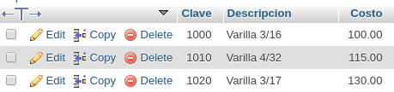

44 renglones

select \* from Materiales where Clave=1000



1 renglón

select Clave,RFC,Fecha from Entregan

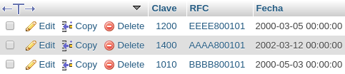

126 renglones

select \* from Materiales,Entregan where Materiales.Clave = Entregan.Clave

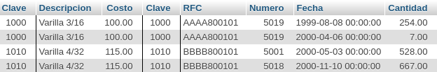

126 renglones

**Si algún material no ha se ha entregado ¿Aparecería en el resultado de esta consulta?**

No

select \* from Entregan,Proyectos where Entregan.Numero <= Proyectos.Numero

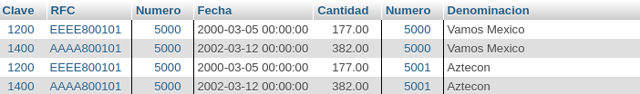

1121 renglones

(select \* from Entregan where Clave=1450) union (select \* from Entregan where Clave=1300)

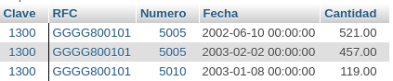

3 renglones

**¿Cuál sería una consulta que obtuviera el mismo resultado sin usar el operador Unión? Compruébalo.**

select \* from Entregan where Clave=1450 or Clave=1300

Nuevamente, "minus" es una palabra reservada que no está definida en SQL Server, define una consulta que regrese el mismo resultado.

select \* from Entregan WHERE Clave not in (select Clave from Entregan where Clave=1000)

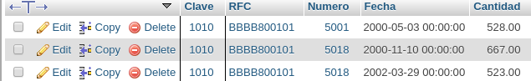

124 renglones

select \* from entregan,materiales

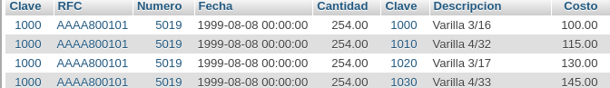

5544 renglones

**Plantea ahora una consulta para obtener las descripciones de los materiales entregados en el año 2000.**

SELECT M.Descripcion FROM Entregan as E, Materiales as M WHERE E.Clave = M.Clave AND Fecha >='01/01/00' AND Fecha <= '31/12/00'

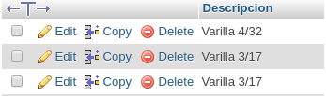

55 renglones

**¿Por qué aparecen varias veces algunas descripciones de material?**

Porque pudieron haber sido entregados a proyectos diferentes o en fechas diferentes.

**Agrega la palabra distinct inmediatamente después de la palabra select a la consulta que planteaste antes.**

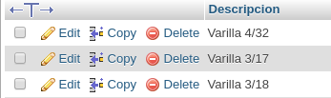

31 renglones

**Obtén los números y denominaciones de los proyectos con las fechas y cantidades de sus entregas, ordenadas por número de proyecto, presentando las fechas de la más reciente a la más antigua.**

SELECT P.Numero, P.Denominacion, E.Fecha, E.Cantidad FROM Entregan as E, Proyectos as P WHERE E.Numero = P.Numero ORDER BY P.Numero ASC, E.Fecha DESC

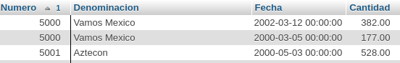

126 renglones

SELECT \* FROM Materiales where Descripcion LIKE 'Si%'

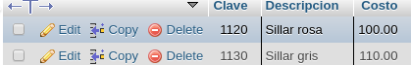

2 renglones

**Explica que hace el símbolo '%'.**

Este símbolo actúa como un comodín

**¿Qué sucede si la consulta fuera : LIKE 'Si' ?**

El query no regresa ningún renglón debido a que no hay ningún material que se llame ‘Si’

SELECT Numero FROM Entregan WHERE Numero LIKE '\_\_\_6';

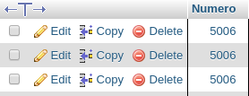

13 renglones

Esta consulta regresa los numeros que tengan 3 caracteres y después un 6.

SELECT Clave,RFC,Numero,Fecha,Cantidad FROM Entregan WHERE Numero Between 5000 and 5010

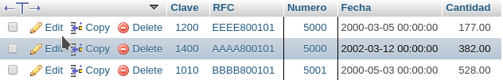

58 renglones

**¿Cómo filtrarías rangos de fechas?**

WHERE Fecha BETWEEN ‘01/01/00’ AND ‘31/12/00’

SELECT RFC,Cantidad, Fecha,Numero FROM Entregan WHERE Numero Between 5000 and 5010 AND Exists ( SELECT RFC FROM Proveedores WHERE RazonSocial LIKE 'La%' and Entregan.RFC = Proveedores.RFC )

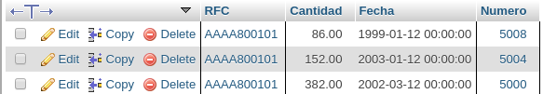

15 renglones

La consulta muestra el rfc, cantidad, fecha y número de las entregas con un número entre 5000 y 5010 y que tengan proveedores con una razón social que empiece con ‘La’.

Los paréntesis sirven para darle el orden correcto a las operaciones que va a realizar el código.

**Tomando de base la consulta anterior del EXISTS, realiza el query que devuelva el mismo resultado, pero usando el operador IN**

SELECT RFC,Cantidad, Fecha,Numero FROM Entregan WHERE Numero Between 5000 and 5010 AND RFC IN ( SELECT RFC FROM Proveedores WHERE RazonSocial LIKE 'La%' and Entregan.RFC = Proveedores.RFC )

**Tomando de base la consulta anterior del EXISTS, realiza el query que devuelva el mismo resultado, pero usando el operador NOT IN**

SELECT RFC,Cantidad, Fecha,Numero FROM Entregan WHERE Numero Between 5000 and 5010 AND RFC NOT IN ( SELECT RFC FROM Proveedores WHERE RazonSocial NOT LIKE 'La%' and Entregan.RFC = Proveedores.RFC)

**SELECT \* FROM Proyectos LIMIT 3**

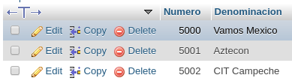

3 renglones

Selecciona los 3 primeros registros de la tabla

**SELECT Numero FROM Proyectos LIMIT 1**



1 renglón

Selecciona el primer número de la tabla

**Modificando la estructura de un tabla existente.**

**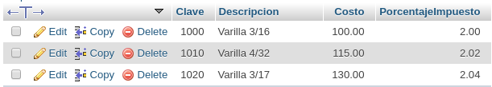**

**¿Qué consulta usarías para obtener el importe de las entregas es decir, el total en dinero de lo entregado, basado en la cantidad de la entrega y el precio del material y el impuesto asignado?**

SELECT ((M.Costo\*(M.PorcentajeImpuesto/100))+M.Costo)\*E.Cantidad as Importe FROM Materiales as M, Entregan as E WHERE M.Clave = E.Clave

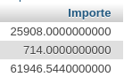

126 renglones

**Comprueba lo anterior, creando vistas para cinco de las consultas que planteaste anteriormente en la práctica .**

CREATE VIEW ImporteEntregas AS SELECT ((M.Costo\*(M.PorcentajeImpuesto/100))+M.Costo)\*E.Cantidad as Importe FROM Materiales as M, Entregan as E WHERE M.Clave = E.Clave

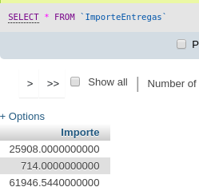

CREATE VIEW Entregas2000 AS SELECT DISTINCT M.Descripcion FROM Entregan as E, Materiales as M WHERE E.Clave = M.Clave AND Fecha >='01/01/00' AND Fecha <= '31/12/00'

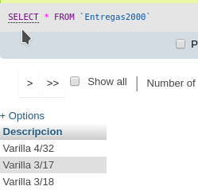

CREATE VIEW DescripcionEmpezandoConSi AS SELECT \* FROM Materiales where Descripcion LIKE 'Si%'

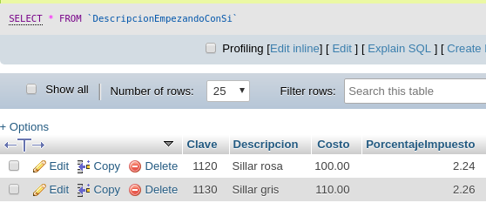

CREATE VIEW Primeros3Proyectos AS SELECT \* FROM Proyectos LIMIT 3

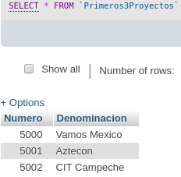

CREATE VIEW EntregaUltimoNum6 AS SELECT Numero FROM Entregan WHERE Numero LIKE '\_\_₆'

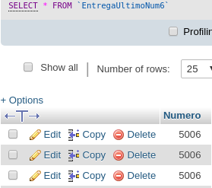

**Los materiales (clave y descripción) entregados al proyecto "México sin ti no estamos completos".**

SELECT M.Clave, M.Descripcion FROM Materiales as M, Entregan as E, Proyectos as P WHERE E.Clave = M.Clave AND E.Numero = P.Numero AND P.Denominacion = 'México sin ti no estamos completos'

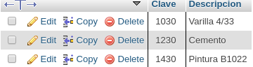

3 renglones

**Los materiales (clave y descripción) que han sido proporcionados por el proveedor "Acme tools".**

SELECT M.Clave, M.Descripcion FROM Materiales as M, Entregan as E, Proveedores as P WHERE E.Clave = M.Clave AND E.RFC = P.RFC AND P.RazonSocial = 'Acme tools'

no existe ningún proveedor con el nombre Acme tools por lo que el query no regresa renglones.

**El RFC de los proveedores que durante el 2000 entregaron en promedio cuando menos 300 materiales.**

SELECT E.RFC FROM Entregan as E WHERE E.Fecha BETWEEN '01/01/00' AND '31/12/00' GROUP BY E.RFC HAVING AVG(E.Cantidad) >= 300

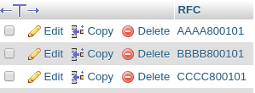

8 renglones

**El Total entregado por cada material en el año 2000.**

SELECT SUM(Cantidad) as Total FROM Entregan WHERE Fecha BETWEEN '01/01/00' AND '31/12/00' GROUP BY Clave

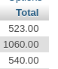

33 renglones

**La Clave del material más vendido durante el 2001. (se recomienda usar una vista intermedia para su solución)**

SELECT Clave FROM Entregan WHERE Fecha BETWEEN '01/01/01' AND '31/12/01' GROUP BY Clave ORDER BY COUNT(Clave) DESC LIMIT 1



1 renglón

**Productos que contienen el patrón 'ub' en su nombre.**

SELECT \* FROM Materiales WHERE Descripcion LIKE '%ub%'

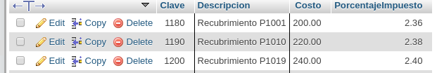

12 renglones

**Denominación y suma del total a pagar para todos los proyectos.**

SELECT P.Denominacion, SUM(((M.Costo\*(M.PorcentajeImpuesto/100))+M.Costo)\*E.Cantidad) as Total FROM Materiales as M, Entregan as E, Proyectos as P WHERE M.Clave = E.Clave AND E.Numero = P.Numero GROUP BY E.Numero

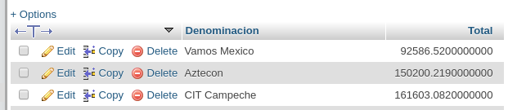

20 renglones

**Denominación, RFC y RazonSocial de los proveedores que se suministran materiales al proyecto Televisa en acción que no se encuentran apoyando al proyecto Educando en Coahuila (Solo usando vistas).**

**Creación de vistas:**

CREATE VIEW ProveedoresEducandoCoahuila AS SELECT E.RFC FROM Entregan as E, Proyectos as Y WHERE E.Numero = Y.Numero AND Y.Denominacion = 'Educando en Coahuila'

CREATE VIEW ProveedoresTelevisaEnAccion AS SELECT E.RFC, P.RazonSocial, Y.Denominacion FROM Proyectos as Y, Entregan as E, Proveedores as P WHERE Y.Numero = E.Numero AND P.RFC = E.RFC AND Y.Denominacion = 'Televisa en accion'

**Consulta:**

SELECT \* FROM ProveedoresTelevisaEnAccion WHERE RFC NOT IN ( SELECT \* FROM ProveedoresEducandoCoahuila) GROUP BY RFC

****

2 renglones

**Denominación, RFC y RazonSocial de los proveedores que se suministran materiales al proyecto Televisa en acción que no se encuentran apoyando al proyecto Educando en Coahuila (Sin usar vistas, utiliza not in, in o exists).**

SELECT E.RFC, P.RazonSocial, Y.Denominacion FROM Proyectos as Y, Entregan as E, Proveedores as P WHERE Y.Numero = E.Numero AND P.RFC = E.RFC AND Y.Denominacion = 'Televisa en accion' AND E.RFC NOT IN ( SELECT E.RFC FROM Entregan as E, Proyectos as Y WHERE E.Numero = Y.Numero AND Y.Denominacion = 'Educando en Coahuila' ) GROUP BY E.RFC



2 renglones

**Costo de los materiales y los Materiales que son entregados al proyecto Televisa en acción cuyos proveedores también suministran materiales al proyecto Educando en Coahuila.**

SELECT M.Descripcion, E.Cantidad FROM Materiales as M, Entregan as E, Proyectos as Y WHERE M.Clave = E.Clave AND E.Numero = Y.Numero AND Y.Denominacion= 'Televisa en accion' AND E.RFC IN ( SELECT RFC FROM ProveedoresTelevisaEnAccion WHERE RFC IN ( SELECT \* FROM ProveedoresEducandoCoahuila) )



2 renglones

**Bibliografía:**

* <https://www.datanyze.com/market-share/databases--272>
* <https://www.oracle.com/technetwork/es/articles/database-performance/instal-oracle19c-window-5592361-esa.html>
* https://db-engines.com/en/system
* <http://www.oracle.com/us/corporate/pricing/technology-price-list-070617.pdf>
* <https://mape309site.wordpress.com/2017/11/15/ventajas-y-desventajas-de-mysql-oracle-visual-foxpro-y-access/>
* [https://www.microsoft.com/en-us/sql-server/sql-server-2019-pricing#CP\_StickyNav₁](https://www.microsoft.com/en-us/sql-server/sql-server-2019-pricing" \l "CP_StickyNav₁)
* <https://basesdatosofimaticos.wordpress.com/2017/11/09/tabla-comparativa-de-ventajas-y-desventajas-de-utilizar-sql-server/>
* <https://openwebinars.net/blog/que-es-apache-cassandra/>